Lauro de Freitas (BA), 23 de Janeiro de 2024.

À
CIBRAFÉRTIL
Rua Alfa, S/N
Area INI ‐ COPEC
Camaçari ‐ Ba
CEP: 42.810‐290
At.: Sr. Antônio Neto
Ref.: Recapacitação térmica da Transição

Prezado (s) Senhor (es):

Conforme solicitação de V.S.ª, estamos encaminhando‐lhe nossa proposta PT‐1187‐WF/24 rev 00. para prestação de serviços, de acordo com o seguinte:

OBJETIVO
A presente proposta tem por objetivo a execução dos serviços de Construção Civil compreendendo a instalação de isolamento térmico, com o fornecimento dos materiais de aplicação, na área interna da CIBRAFÉRTIL, localizado em Camaçari (Ba):

ESCOPO DOS SERVIÇOS DE REVESTIMENTO REFRATÁRIO:

TRANSIÇÃO:

Aplicação de uma camada de concreto Isolante em 30% do perímetro, na região inferior;

Aplicação de uma camada de concreto Refratário em 30% do perímetro, na região inferior;

Aplicação de módulo de fibra Cerâmica em 70% do perímetro, na região superior;
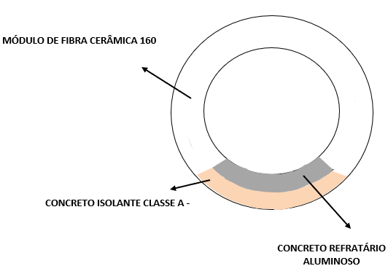

ESQUEMA DE REVESTIMENTO REFRATÁRIO

Recomposição de isolamento térmico em Módulo de Fibra Cerâmica - Densidade de 160 Kg/m³);

O modulo em fibra cerâmica são projetados para atender amplamente as necessidades de isolamento térmico de alto desempenho e confiabilidade em fornos e demais equipamentos que operam em temperaturas elevadas.

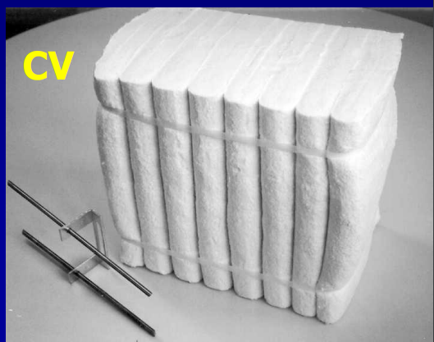

MÓDULO DE FIBRA CERÂMICA

Aplicação de Coat sobre os Módulos de Fibra Cerâmica ;

Produto obtido da combinação de fibras cerâmicas e óxidos refratários de alta pureza (Mulita e Espinélio sinterizado). Aplicado sobre os módulos, forma uma superfície altamente resistente à abrasão por chamas e/ou velocidades de gases, mesmo com a presença de partículas em suspensão provenientes do processo de combustão. É também especialmente indicado como elemento de proteção contra ataques de óxidos metálicos provenientes da queima de combustíveis pesados e com elevados teores de enxofre.
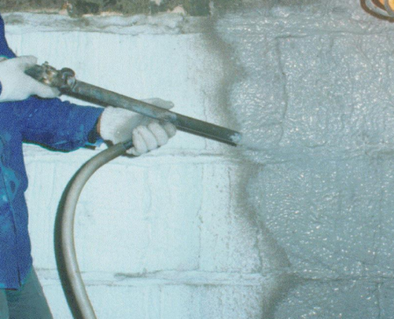
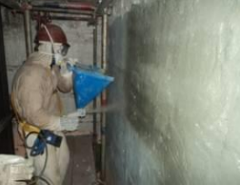

APLICAÇÃO DE COAT SOBRE OS MÓDULOS DE FIBRA CERÂMICA

OBRIGAÇÕES DA RISOTERM

  - Fornecer mão‐de‐obra altamente especializada em montagem de revestimento refratário, inclusive supervisão e administração, a fim de executar os serviços de modo completo e dentro dos padrões de qualidade exigidos;
  - Responsabilizar‐se por todas as obrigações da legislação trabalhista e previdência sociais referentes à mão‐de‐obra a ser utilizada na execução dos trabalhos;
  - Respeitar e cumprir todas as normas, procedimentos administrativos e de segurança vigentes nas dependências da CIBRAFÉRTIL;
  - ‐ Manter sempre limpo, ordenado e em perfeitas condições de segurança os seus locais de trabalho;
  - ‐ Elaboração e emissão diária do RDO "Relatório Diário de Obra", conforme padrão a ser
aprovado pela contratante;
  - ‐ Fornecimento de mão de obra treinada e capacitada para serviços em trabalho em altura (NR‐35) e em espaço confinado(NR‐33);
  - ‐ Fornecer materiais de consumo e aplicação;
  - ‐ Responsabilizar‐se pelo transporte e alimentação dos nossos colaboradores;
  - ‐ Fornecimento de ferramentas manuais e equipamentos em excelente estado de conservação.

OBRIGAÇÕES DA CIBRAFÉRTIL

  - ‐ Providenciar para que as frentes de serviço estejam livres e desimpedidas para início e execução dos trabalhos;
  - ‐ Facilitar o acesso e atuação dos funcionários da RISOTERM;
  - ‐ Fornecimento e montagem de andaimes em quantidades suficientes com as frentes de serviço, quando necessário;
  - ‐ Transporte vertical dos materiais de aplicação;
  - ‐ Instalação de ancoragens para o concreto, caso necessário;
  - ‐ Fornecimento de vestiário, água potável e sanitários para os nossos funcionários;

  - ‐ Fornecer desenhos e informações técnicas necessárias à execução dos serviços, quando solicitado;
  - ‐ Fornecimento de energia elétrica 220 V, 380 V e/ou 440 V nos locais de serviço com apoio de eletricista;

HORÁRIO DE TRABALHO

Os trabalhos serão executados em regime administrativo (seg à sex 07:30 às 17:18).

VALIDADE DA PROPOSTA

A presente proposta é válida por 15 (quinze) dias a contar da data de sua apresentação.
Sem mais, colocamo‐nos a disposição para quaisquer esclarecimentos que sejam considerados necessários.

Atenciosamente,

Wilian Fernandes
Engenheiro

